Универзитет у Београду

Електротехнички факултет



Дистрибуирано гледање видео садржаја

Конкурентно и дистрибуирано програмирање

Урош Лончар 2019/0691

Београд, септембар 2022

*1. ТЕКСТ ЗАДАТКА 3*

*2. ПРЕДЛОЖЕНО РЕШЕЊЕ 4*

*3. UML ДИЈАГРАМИ 5*

*Класни дијаграм 1: Корисничка апликација 5*

*Класни дијаграм 2: Подсервер 5*

*Класни дијаграм 3: Централни сервер 6*

*Класни дијаграм 4: Дељени пакет 6*

*Дијаграм интеракције 1: Регистрација 7*

*Дијаграм интеракције 2: Пријава 7*

*Дијаграм интеракције 3: Синхронизација корисника на клијенту 7*

*Дијаграм интеракције 4: Синхронизација соба на клијнету 7*

*Дијаграм интеракције 5: Синхронизација видео садржаја на клијенту 8*

*Дијаграм интеракције 6: Слање информација о соби 8*

*Дијаграм интеракције 7: Примање информација о соби 8*

*Дијаграм интеракције 8: Прављење собе 8*

*Дијаграм интеракције 9: Отпремање видео садржаја 9*

*Дијаграм интеракције 10: Повезивање подсервера на централни сервер 9*

*Дијаграм интеракције 11: Брисање подсервера у случају губитка везе 9*

*Дијаграм интеракције 12: Синхронизација корисника на подсерверу 10*

*Дијаграм интеракције 13: Синхронизација видео садржаја на подсерверу 10*

*4. КОРИСНИЧКО УПУТСТВО 11*

*5. КОРИСНИЧКО УПУТСТВО ЗА НАПРЕДНЕ КОРИСНИКЕ 12*

*6. ПРИМЕРИ РАДА ПРОГРАМА У РЕГУЛАРНИМ СИТУАЦИЈАМА 13*

*Слика 1: Мени за отпремање, обавештења и избор видео садржаја 13*

*Слика 2: Гледање видео садржаја у локалној соби 13*

*Слика 3: Гледање видео садржаја у туђој соби 14*

*Слика 4: Слање видео садржаја корисницима са подсервера 14*

*Слика 5: Два корисника отпремају снимак у исто време на централни сервер 15*

*Слика 6: Активност на подсерверу док четири корисника (1 власник и 3 госта) гледају видео садржај у соби 15*

*7. ПРИМЕРИ РАДА ПРОГРАМА У ВАНРЕДНИМ СИТУАЦИЈАМА 16*

*Слика 7: Не може да се успостави веза са централним сервером приликом пријаве 16*

*Слика 8: Изгубљена веза са подсервером након пријаве 16*

*Слика 9: Враћање на страницу за пријаву након 5 неуспелих покушаја успостављања везе 17*

*Слика 10: Подсервер покушава да се повеже на централни сервер 17*

*Слика 11: Централни сервер губи везу са подсервером 18*

*Слика 12: Централни сервер успоставља везу са новим подсервером након губитка везе са јединим подсервером 18*

# 1. ТЕКСТ ЗАДАТКА

Пројектовати дистрибуирани рачунарски систем који треба да омогући пренос и отпремање видео садржаја. Програм треба да ради у систему који се састоји од више рачунара повезаних у LAN (Local Area Network) или WAN (Wide Area Network).

У систему постоје три типа програма:

1. Централни сервер који служи за контролу подсервеера и комуникацију између њих.
2. Подсервери који служе за чување корисничких имена корисника и за комуникацију са корисницима.
3. Корисничка апликација преко које корисник обавља пријаву и регистрацију на систем, преглед обавештења, отпремање и гледање видео садржаја.

Ради даље интеракције са системом корисник мора бити пријављен на исти. Пријава корисника се врши уношењем корисничког имена и лозинке. ~~Подсерверу~~ **Централом серверу** се прослеђује захтев ради провере исправности података. Постоји већи број подсервера и тај број се може динамички мењати покретањем нових и гашењем постојећих. Након провере унесених креденцијала, у случају погрешно унесених података, кориснику се исписује порука грешке, а у случају тачно унесених података, корисник бива прослеђен на нови прозор са ког обавља даљу интеракцију са системом. На прозору који се приказује након успешне пријаве корисник може да одабере опцију отпремања или гледања видео садржаја. Пријављеним корисницима је током интеракције са системом у сваком тренутку доступан преглед обавештења.

У случају отпремања, корисник из фајл система свог рачунара бира видео садржај за отпремање. Видео садржај који се отпрема се мора наћи на свим подсерверима како би отпремљен видео садржај био видљив свим корисницима система.

У систему могу да постоје собе које имају улогу окупљања корисника ради гледања видео садржаја. Свака соба је везана за један видео садржај који се свим корисницима у соби емитује истовремено (слично биоскопу).

Уколико корисник одабере опцију гледања видео садржаја, на страници му се приказују сви доступни видео садржаји за гледање, као и све собе чији је он члан или администратор. Корисник може видео садржај прегледати самостално, а може и за изабрани видео направити собу у коју може додати друге кориснике ради заједничког гледања. При прављењу собе корисник бира друге кориснике са којима жели да гледа видео садржај, након чега тим корисницима стиже обавештење. Администратор собе је корисник који ју је и креирао. Контроле над видео садржајем унутар собе има само администратор. Контроле подразумевају пуштање, паузирање и премотавање видео садржаја.

Уколико корисник који је члан собе отвори страницу собе, а емитовање видео садржаја је почело, кориснику се он приказује од момента до ког је емитовање стигло код администратора собе.

Уколико у било ком тренутку преноса видео садржаја дође до прекида корисничке апликације или губитка везе између подсервера и сервера, треба обезбедити да се по поновном покретању апликације или успостављању везе корисницима садржај пусти од момента у ком је исти прекинут.

Регистрација новог корисника на систем се врши уношењем основних података (корисничко име, лозинка и поновљена лозинка). При регистрацији корисника, унесени подаци бивају прослеђени централном серверу који, у зависности од тренутног оптерећења свих подсервера, бира подсервер који ће бити ,,одговоран” за новог корисника.

Ни корисничке апликације ни подсервери не морају да буду у сталној вези са централним сервером. Веза може бити раскинута гашењем програма или затварањем комуникационог канала. Централни сервер периодично проверава да ли су подсервери доступни, при чему тај период износи **у** секунди. Уколико неки од подесервера није доступан, покушава се поново након **у/2** секунди. Ако се испостави да подсервер није доступан три пута за редом, он се проглашава недоступним и сви корисници за које је он био ,,одговоран” се расподељују на остале подсервере.

Проблем решити користећи удаљене позиве процедура у програмском језику Јава. За сваки од ова три типа рачунара треба да постоји одговарајући графички кориснички интерфејс (GUI треба да буде развијен користећи Јава **SWING** компоненте или слично). Графички кориснички интерфејс мора бити интуитиван. За сваки од могућих случајева коришћења система изглед, поруке и обавештења морају бити прецизно приказани. Такође, потребно је да се кроз графички кориснички интерфејс прикажу детаљни логови, како за централни сервер, тако и за подсервере. Сервери треба да имају могућност покретања и без корисничког интерфејса.

# 2. ПРЕДЛОЖЕНО РЕШЕЊЕ

Централни сервер служи за комуникацију између подсервера, за иницијалну конекцију клијента са остатком дистрибуираног система и за чување корисничких креденцијала, соба и доступног видео садржаја. Централни сервер је једини доступан преко специфицираног порта док остали прогами користе искључиво анонимне портове.

У оригиналној поставци подсерверима су се слали захтеви за исправност корисничких креденцијала при пријави на систем али овакво решење доводи до пар проблема:

1. Клијент при покретању не знају који подсервер да контактирају пошто нити имају листу доступних подсервера, нити знају који је подсервер надређен за њих.
2. У случају гашења подсервера, кориснички подаци који се налазе на њему би били трајно изгубљени.

Због ових проблема, при регистрацији и пријави на систем клијент контактира централни сервер директно како би централни сервер доделио клијенту подсервер (или ако је корисник већ постојећ ажурирао податке конекције) и обавестио подсервер да треба да контактира тог клијента. Ово је једина интеракција клијента и централног сервера.

Како у свакој соби за гледање корисници могу да буду под другачијим подсерверима, на централном серверу се чувају све собе и њихово стање.

Исти принцип важи и за видео садржај, само што га сервер чува у фајл систему како се не би оптеретила радна меморија.

Корисничка апликација преко подсервера захтева од централног сервера да јој резервише име видеа којег жели да отпреми на одређено време. Сваки пут кад се пошаље нови блок бајтова тог видео садржаја се ресетује тај тајмер. Овим добијамо погодност да у случају нестанка везе или гашења корисничке апиликације при слању видео садржаја име тог садржаја не остаје резервисано заувек.

Подсервер служи за комуникацију између централног сервера и клијената за које је он задужен. Поред података везе клијената за које је задужен, он такође чува копије доступног видео садржаја са централног сервера.

При покретању или губитку везе, подсервер покушава да успостави конекцију са централним сервером. При успостављању везе он шаље податке своје конекције и тако успоставља двосмерну комуникацију. Уколико је претходно изгубио везу и при поновном повезивању препознао да се везао за нову инстанцу централног сервера он брише све своје податке и уради поново се стартује.

Кад му централни сервер додели клијента он том клијенту шаље своје податке везе и на тај начин остварује двосмерну комуникацију.

Периодично шаље централном серверу захтев за поређе видео садржаја доступном на централном серверу и локално код себе, уколико се не поклапа, подсервер шаље захтев централном серверу да му пошаље недостајући видео садржај. Тада централни сервер чита и шаље део по део траженог видео садржаја (по неколико MB), а подсервер уписује део по део тог садржаја у своји фајл систем. На овај начин се обезбеђује избегавање искоришћења све радне меморије тиме што се увек учитава максимално пар MB у меморију. У случају прекида везе за време слања видео садржаја подсервер ће поново захтевати тај садржај ако му централни сервер није послао ни један блок бајтова тог садржаја неко време.

Корисничка апликација служи за регистрацију и пријаву на систем, преглед обавештења, и отпремање и гледање видео садржаја (било самостално или у групи).

При покретању од корисника се тражи да се пријави на систем. Уколико је пријава успешна приказује се главни мени и чека се да подсервер контактира апликацију са својим подацима везе како би се успоставила комуникација са остатком система.

Периодично шаље свом подсерверу захтев за поређење соба, видео садржаја и регистрованих корисника и по потреби ажурира своје локалне податке.

Слање и отпремање видео садржаја функционише исто као и између подсервера и централног сервера.

Доступни видео садржај се приказује као листа и кликом на жељени садржај кориснику се пушта тај садржај у његовој локалној соби.

Док је корисник у локалној соби он може да направи собу са изабраним корисницима која ће да емитује тренутно пуштен видео садржај свима који тренутно гледају ту собу.

Власник собе има право да паузира и премотава видео садржај. Он такође периодично шаље тренутно време пуштеног видео садржај и информацију да ли је тај садржај паузиран или не подсерверу који га даље прослеђује централном серверу. Насупрот томе, ако неко посматра собу као гост он периодично преузима информације о соби. Уколико власник собе није послао инфомрацију о соби више од три секунде, видео садржај ће се паузирати свима.

# 3. UML ДИЈАГРАМИ

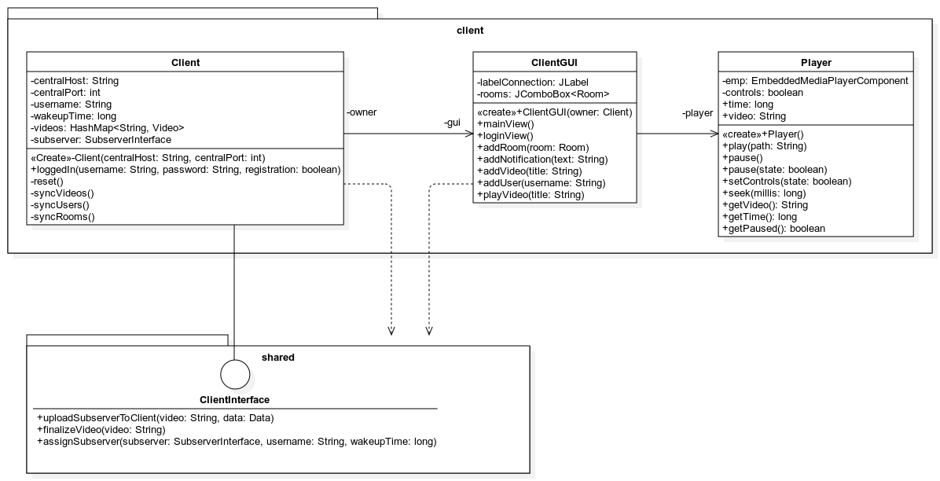

## Класни дијаграм : Корисничка апликација

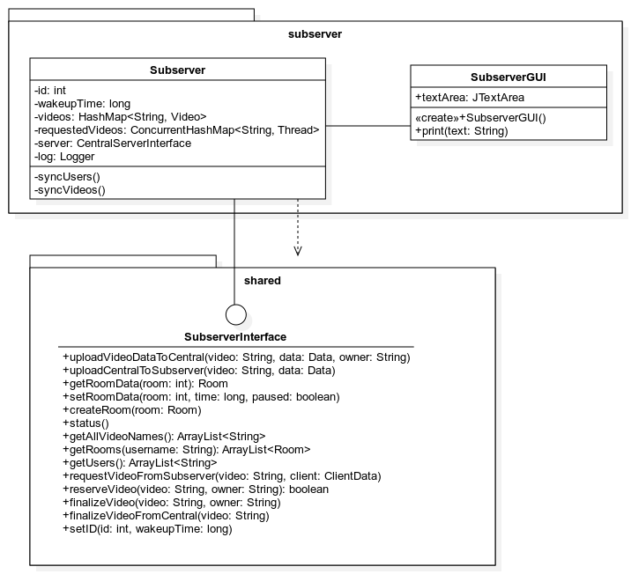

## Класни дијаграм : Подсервер

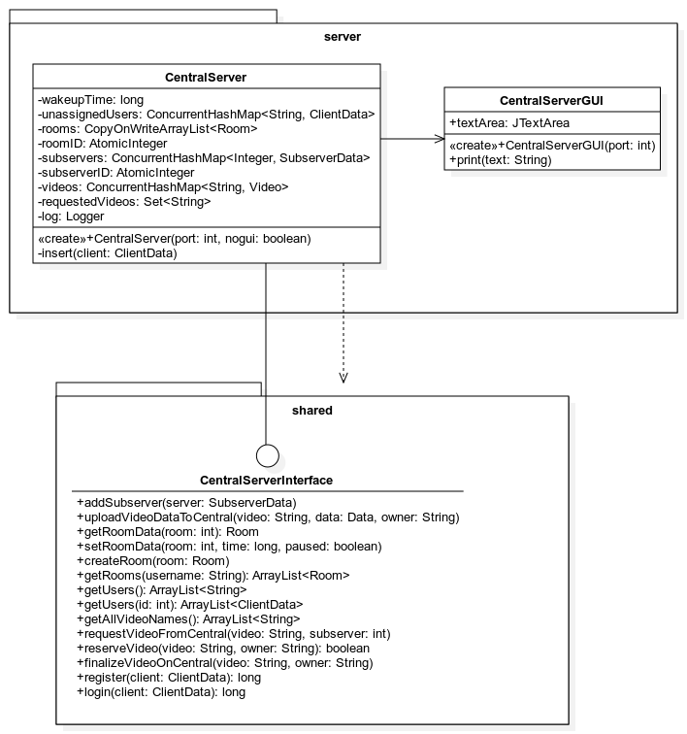

## Класни дијаграм : Централни сервер

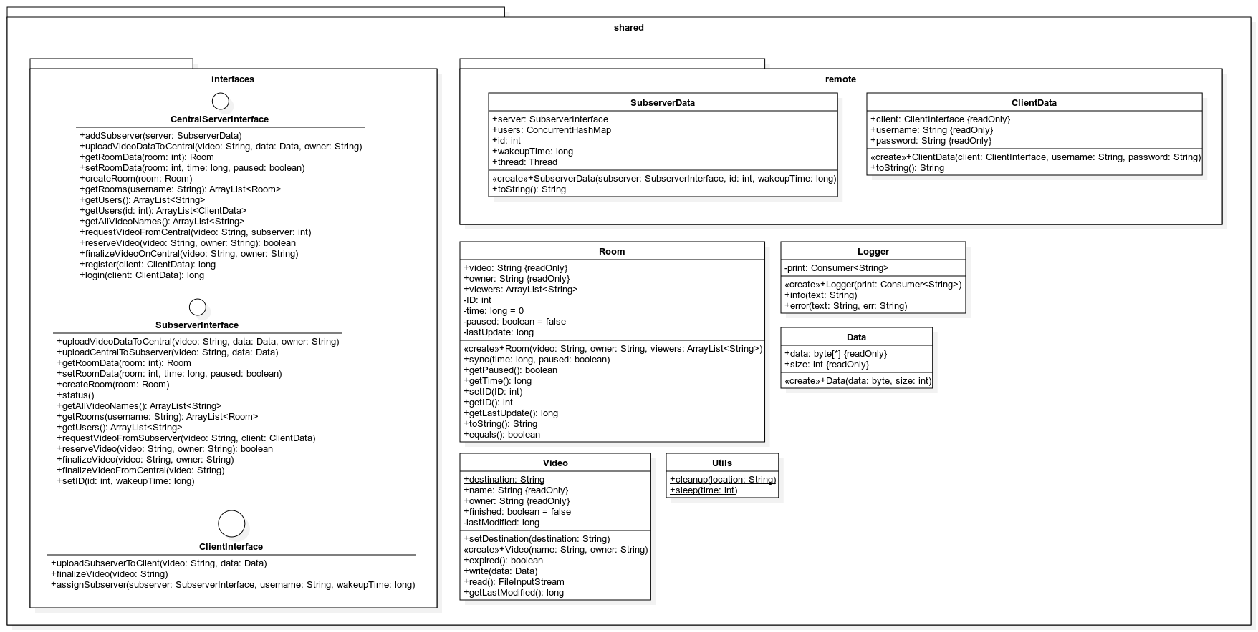

## Класни дијаграм : Дељени пакет

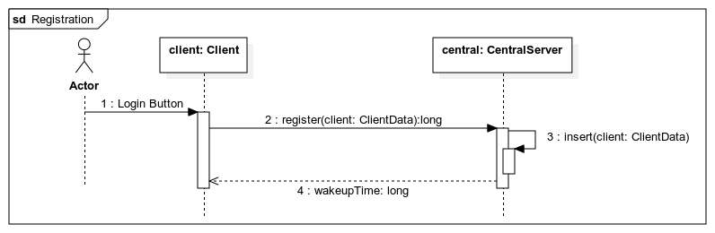

## Дијаграм интеракције : Регистрација

## Дијаграм интеракције : Пријава

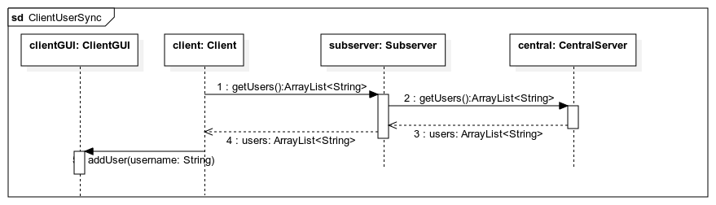

## Дијаграм интеракције : Синхронизација корисника на клијенту

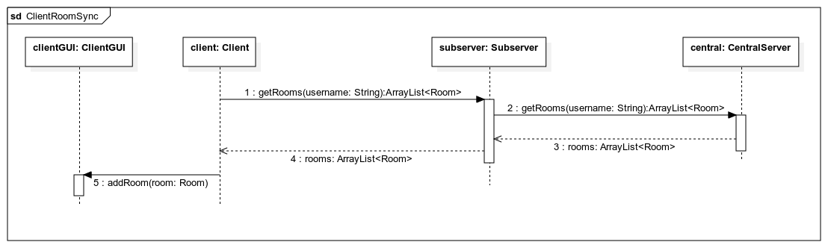

## Дијаграм интеракције : Синхронизација соба на клијнету

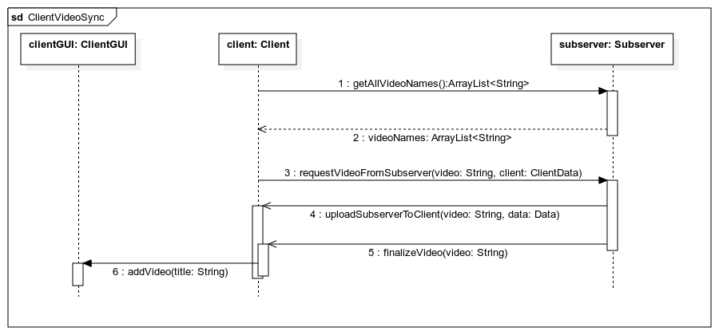

## Дијаграм интеракције : Синхронизација видео садржаја на клијенту

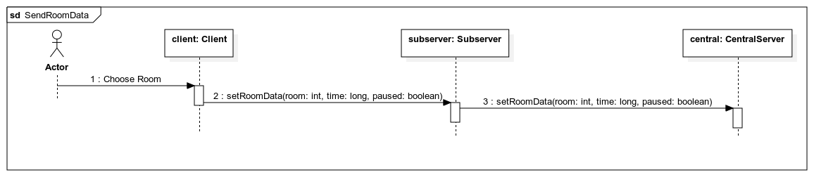

## Дијаграм интеракције : Слање информација о соби

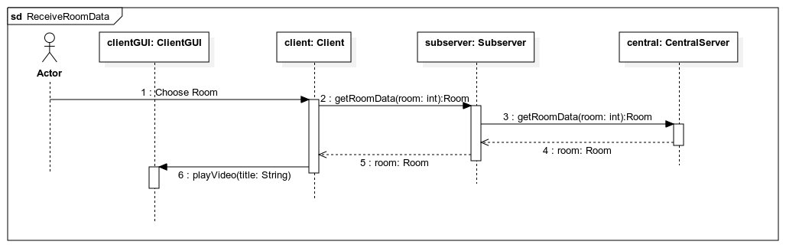

## Дијаграм интеракције : Примање информација о соби

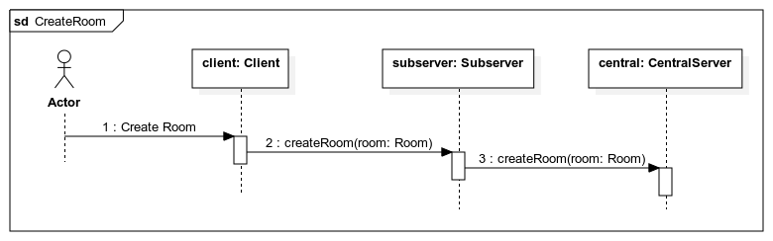

## Дијаграм интеракције : Прављење собе

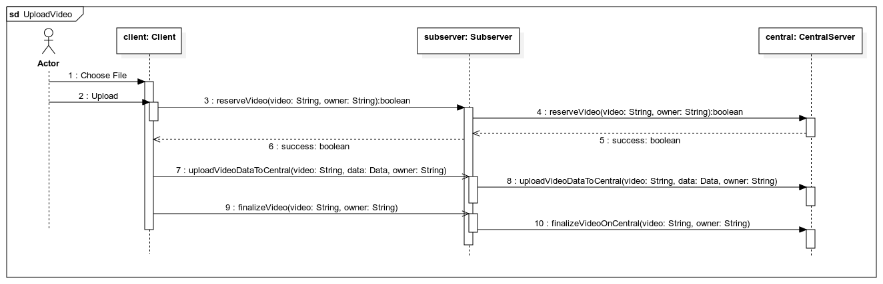

## Дијаграм интеракције : Отпремање видео садржаја

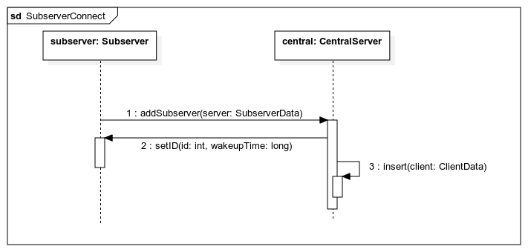

## Дијаграм интеракције : Повезивање подсервера на централни сервер

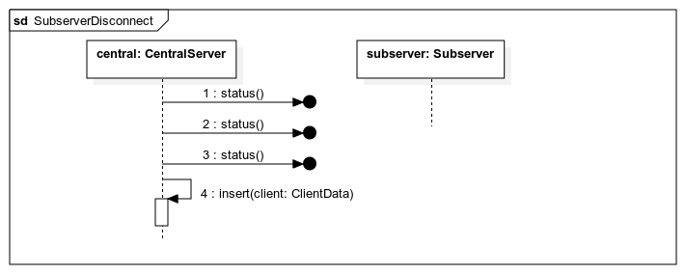

## Дијаграм интеракције : Брисање подсервера у случају губитка везе

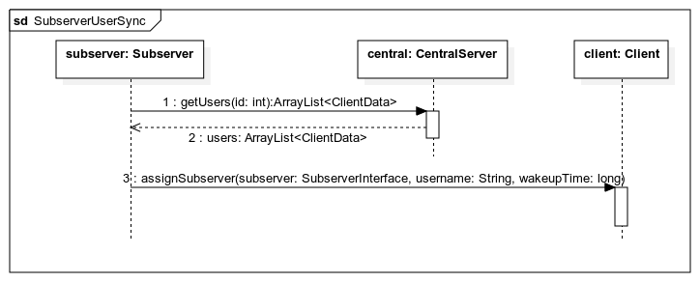

## Дијаграм интеракције : Синхронизација корисника на подсерверу

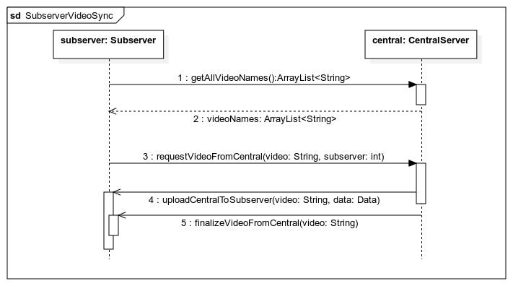

## Дијаграм интеракције : Синхронизација видео садржаја на подсерверу

# 4. КОРИСНИЧКО УПУТСТВО

**Корисничка апликација**

Уколико централни сервер није на истом рачунару као и корисничка, корисничку апликацију морамо покренути са једним аргументом који предсавља host адресу централног сервера. Њу можемо наћи отварањем Command prompt апликације на рачунару на коме се налази централни сервер и затим куцањем команде ipconfig. Host адреса ће се налазити под редом означеним са IPv4.

Корисничка апликација се састоји од једног прозора са три могућe страницe.

Страница за пријављивање на систем се састоји од три поља за унос корисничког имена, шифре и потврде шифре, као и дугмета за слање унетих података. Уколико корисник жели да се региструје треба да попуни сва три поља и да кликне на дугме, а уколико жели да се пријави на систем треба да остави поље за потврду шифре празно.

У случају грешке при регистрацији или пријави кориснику се исписује која је грешка у питању.

У случају успешне пријаве на систем добија се приступ страницама за отпремање и претраживање видео садржаја и гледање видео садржаја. Уколико нема доступних подсервера одређено време, корисничка апликација ће се вратити на страницу за пријављивање.

На страници за отпремање и претраживање видео садржаја корисник може да:

* У секцији “Upload” отпрема видео садржај тако што прво изабере видео садржај помоћу дугмета “Choose File”, а затим кликтањем на дугме “Upload”.
* У секцији “Browse” претражује постојећи видео садржај и да пусти исти кликтањем на жељени садржај.
* У секцији “Notifications” прати добијена обавештења (око рада система или доступности новог садржаја).

На страници за гледање видео садржаја корисник може да:

* Паузира (кликтањем на екран плејера) и премотава видео садржај (коришћењем лоптице испод плејера) који се тренутно пушта (ако је власник собе).
* Мења собу коју тренутно посматра коришћењем падајућег менија у горњем десном углу.
* Прави своју собу избором корисника тако што штиклира кориснике за које жели да буду у њиховој соби и након тога кликне на дугме “Create Room”.

**Централни сервер**

Апликација централног сервера се састоји од једног прозора где се могу пратити обавештења о раду сервера.

**Подсервер**

Уколико централни сервер није на истом рачунару као и подсервер, апликацију подсервера морамо покренути са једним аргументом који предсавља host адресу централног сервера. Њу можемо наћи отварањем Command prompt апликације на рачунару на коме се налази централни сервер и затим куцањем команде ipconfig. Host адреса ће се налазити под редом означеним са IPv4.

Апликација подсервера се састоји од једног прозора где се могу пратити обавештења о раду подсервера.

# 5. КОРИСНИЧКО УПУТСТВО ЗА НАПРЕДНЕ КОРИСНИКЕ

**Корисничка апликација**

Корисничка апликацјиа има два опциона параметра:

1. host – default: “localhost” – дефинише host адресу где ће тражити централни сервер
2. port – default: “8000” – дефинише port на коме ће се приступати централном серверу

Корисничка апликација се састоји од једног прозора са три могућe страницe.

Страница за пријављивање на систем се састоји од три поља за унос корисничког имена, шифре и потврде шифре, као и дугмета за слање унетих података. Уколико корисник жели да се региструје треба да попуни сва три поља и да кликне на дугме, а уколико жели да се пријави на систем треба да остави поље за потврду шифре празно.

У случају грешке при регистрацији или пријави кориснику се исписује која је грешка у питању.

У случају успешне пријаве на систем добија се приступ страницама за отпремање и претраживање видео садржаја и гледање видео садржаја. Уколико нема доступних подсервера одређено време, корисничка апликација ће се вратити на страницу за пријављивање.

На страници за отпремање и претраживање видео садржаја корисник може да:

* У секцији “Upload” отпрема видео садржај тако што прво изабере видео садржај помоћу дугмета “Choose File”, а затим кликтањем на дугме “Upload”.
* У секцији “Browse” претражује постојећи видео садржај и да пусти исти кликтањем на жељени садржај.
* У секцији “Notifications” прати добијена обавештења (око рада система или доступности новог садржаја).

На страници за гледање видео садржаја корисник може да:

* Паузира (кликтањем на екран плејера) и премотава видео садржај (коришћењем лоптице испод плејера) који се тренутно пушта (ако је власник собе).
* Мења собу коју тренутно посматра коришћењем падајућег менија у горњем десном углу.
* Прави своју собу избором корисника тако што штиклира кориснике за које жели да буду у њиховој соби и након тога кликне на дугме “Create Room”.

**Централни сервер**

Апликација централног сервера има два опциона параметра:

1. port – default: “8000” – дефинише port на коме ће се приступати централном серверу
2. gui – уколико се унесе “nogui” као други аргумент апликација ће се стартовати у конзолном режиму

Апликација централног сервера се састоји од једног прозора, било као графичког или конзолног интерфејса, где се могу пратити обавештења о раду сервера.

**Подсервер**

Апликација подсервера има три опциона параметра:

1. host – default: “localhost” – дефинише host адресу где ће тражити централни сервер
2. port – default: “8000” – дефинише port на коме ће се приступати централном серверу
3. gui – уколико се унесе “nogui” као други аргумент апликација ће се стартовати у конзолном режиму

Апликација посервера се састоји од једног прозора, било као графичког или конзолног интерфејса, где се могу пратити обавештења о раду сервера.

# 6. ПРИМЕРИ РАДА ПРОГРАМА У РЕГУЛАРНИМ СИТУАЦИЈАМА

## Слика : Мени за отпремање, обавештења и избор видео садржаја

## Слика : Гледање видео садржаја у локалној соби

## Слика : Гледање видео садржаја у туђој соби

## Слика : Слање видео садржаја корисницима са подсервера

## Слика : Два корисника отпремају снимак у исто време на централни сервер

## Слика : Активност на подсерверу док четири корисника (1 власник и 3 госта) гледају видео садржај у соби

# 7. ПРИМЕРИ РАДА ПРОГРАМА У ВАНРЕДНИМ СИТУАЦИЈАМА

## Слика : Не може да се успостави веза са централним сервером приликом пријаве

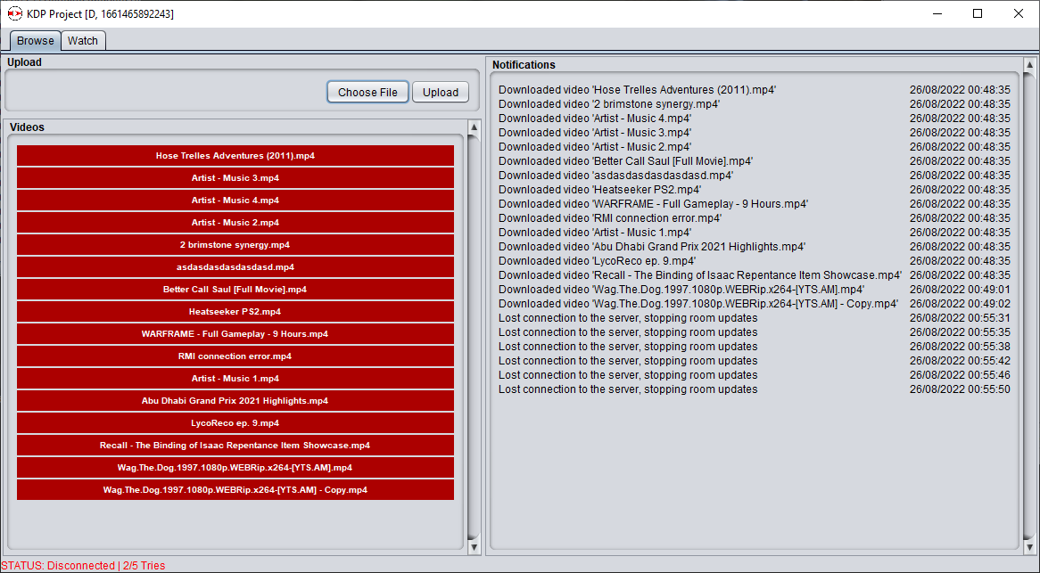

## Слика : Изгубљена веза са подсервером након пријаве

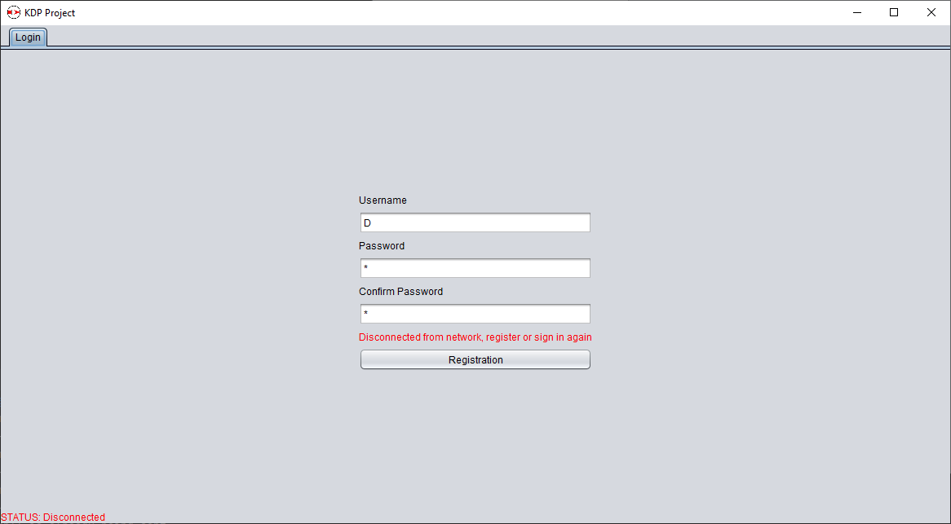

## Слика : Враћање на страницу за пријаву након неколико неуспелих покушаја успостављања везе

## Слика : Подсервер покушава да се повеже на централни сервер

## Слика : Централни сервер губи везу са подсервером

## Слика : Централни сервер успоставља везу са новим подсервером након губитка везе са јединим подсервером